**Introducción a la Informática**

**Ejercitación**

**En la mesa de trabajos realizamos la siguiente consigna en la máquina virtual creada:**

* **Crear** un archivo en **Google Documents o Word en la computadora**.
* **Investigar** y **contestar** las siguientes preguntas. ¿Que es un usuario root en Linux? El usuario root en GNU/Linux es el usuario que tiene acceso administrativo al sistema. Los usuarios normales no tienen este acceso por razones de seguridad.



* ¿Por qué ubuntu no me deja establecer la contraseña durante la instalación? La contraseña y el nombre de usuario (aparte de la que se da a la PC en red)se establecen al final de la instalación.
* ¿Cuáles son los procesos típicos de Linux?

Un proceso en linux es una serie de instrucciones que vienen de un programa que está en ejecución, existen diferentes elementos que incorpora un proceso como la prioridad de ejecución del proceso que le indica a Linux cuánto CPU utilizar y el tiempo máximo de ejecución del proceso.Cuando Linux se ejecuta, el kernel de Linux tiene la primera prioridad de ejecución, conocida como PID 1 (Process ID). En versiones anteriores de Linux, este proceso era conocido como init que está basado en en la forma en la que sistemas antiguos de Unix arrancaban el sistema.Las versiones modernas de Linux utilizan systemd que intenta coordinar la manera en que los procesos son manejados. Como comentamos PID1 es el proceso padre, todos los demás procesos ejecutados a partir de este son procesos hijos.Algunos procesos inician otros procesos, de esta forma se convierten en padres de estos. Para poder ver esta jerarquía podemos utilizar el comando ps que muestra en la última columna como la jerarquía de los procesos y subprocesos está organizada por tabuladores.El parámetro -e muestra todos los procesos ejecutados en el sistema por parte de todos los usuarios. Mientras que el parámetro -H muestra la jerarquía de los procesos (hierarchy).

* ¿Cómo identificarlos?.

Para identificar estos procesos contamos con comandos como: - ps [opciones], siendo las más habituales ps aux (muestra todos los procesos del sistema), ps axjf (muestra árbol jerárquico con la ruta del programa al que pertenece el proceso).- ps aux | grep bash- top, siendo las opciones más comunes top -d 5 (donde 5 es el número de segundos a transcurrir entre casa muestreo), top -o %CPU (donde %CPU es el valor por el que vamos a ordenar los procesos).- htop

* **Investigar y establecer** una contraseña para el usuario root.

● **Subir** el documento de manera individual en la mochila.

**Opcional:**

* Escribir **en la terminal** el comando **apt install cowsay**.

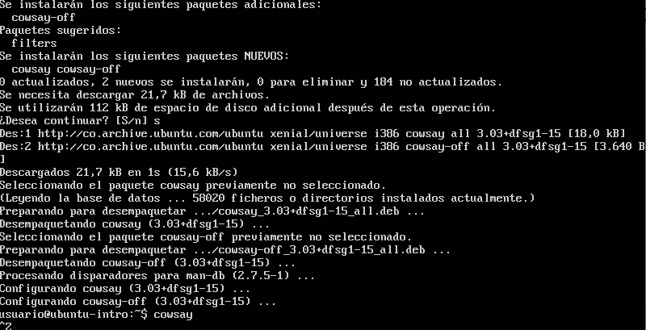

* **Escribir en la terminal** el comando **cowsay “ Hola mundo “**.

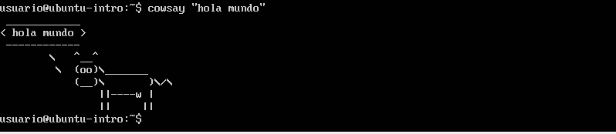

**●** Escribir **en la terminal** el comando **sudo apt install fortune**

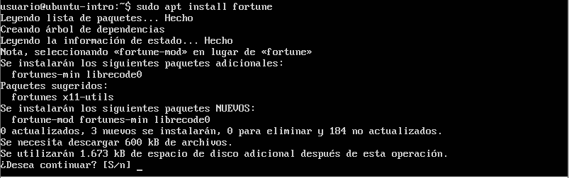

**●** Escribir en la terminal **fortune.**



**● fortune | cowsay**

